# 02 postman文件生成

# 背景

在我们需要手工测试接口的时候, 常使用postman来测试.

每每在使用postman调用接口前, 需要将swagger里的接口信息都挪到postman里去, 接口数量少还好, 如果接口数量较多, 则费事费力,还容易出现错误

那有没有办法能通过swagger文档生成postman文件,导入后直接使用呢?

那是必然可以的, 经过一段时间的调研, 在apitest框架中,加入了swagger向postman转化的小工具

# 前置条件

将swagger文件放入apitest框架指定目录

详见:[01 基础代码生成](https://ones.sensetime.com/wiki/#/team/JNwe8qUX/space/EBjCDQGt/page/GB3TdmuE) 中"下载swagger文件"部分

# 使用方法

输入如下命令,即可生成postman文件:

python main.py gen_swagger -d nebula_final -n nebula

生成在当前目录下:

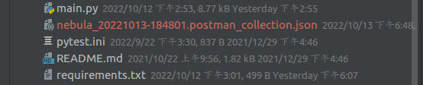

在postman中导入该文件,即可使用, 如下图:

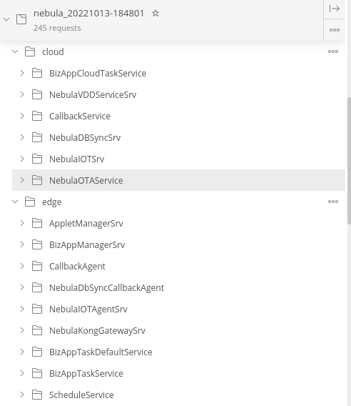

# hostmap配置 (可选)

生成postman依然支持hostmap的配置来指定url, 可以参考[01 基础代码生成](https://ones.sensetime.com/wiki/#/team/JNwe8qUX/space/EBjCDQGt/page/GB3TdmuE) 相应内容